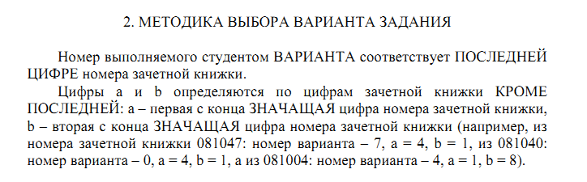
Примечание: так и не понял, зачем тут написано про цифры a и b, может вы поймете.

У меня: Вариант № 2; a = 9; b = 2.

Задача №1. Кинематика сплошной среды.
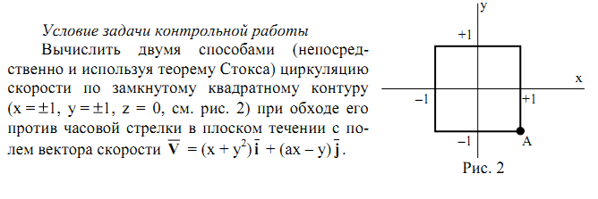

Задача №2. Динамика сплошной среды.
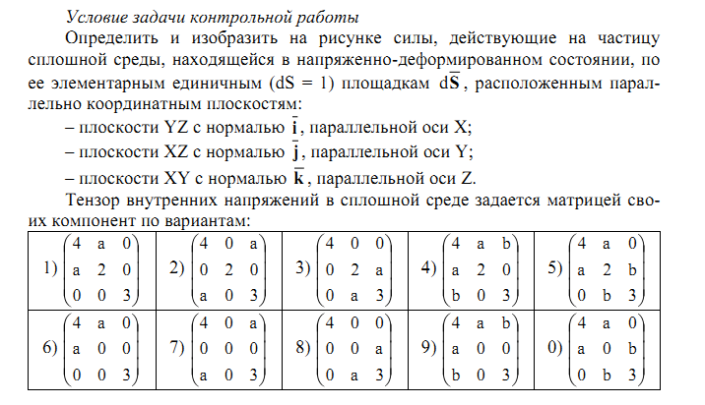

Задача №3. Основы теории жидкости и газа.
